Boekverslag VMBO

Naam: Maarten Faasse
Klas: 3a
Titel en auteur van het boek: Getemde tijger Tony Anthony
Illustratie van het boek: Angela Little
Naam docent Nederlands: ZTN
Datum van inleveren: 11 april
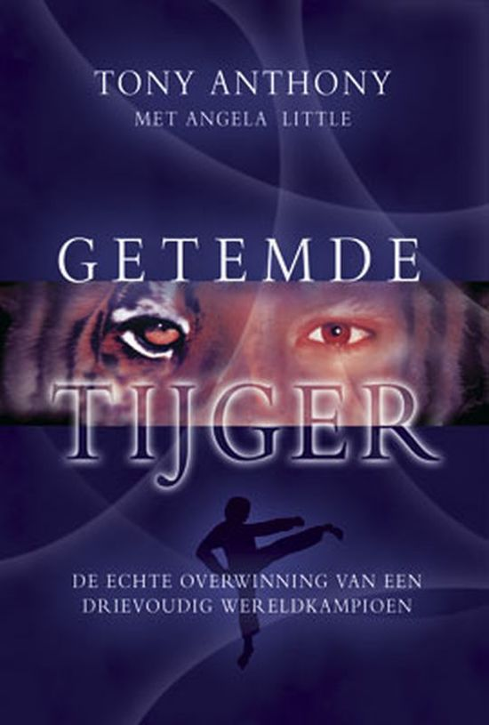

Algemene informatie
De titel van het boek is Getemde tijger.
De Auteur van het boek is Tony Anthony.
Het is uitgeven in 2006 in Amsterdam door ark boeken en de eerste druk is ook in 2006.
Genre verhaal over iemand zijn leven.

Ruimte
Het speelt zich af in verschillende landen de belangrijkste landen zijn China, Engeland en Griekenland en nog een paar landen waar die moet wezen voor zijn beroep maar daar gebeurt verder niks wat met het verhaal te maken heeft.
Deze omgevingen zijn wel belangrijk voor het verhaal want in Engeland word hij geboren en daar eindigt het verhaal ook, in China word hij van zijn opa omgetoverd tot een ware vecht machine zonder grens (kung fu), in Griekenland word hij gevangen genomen drie jaar en in de gevangenis komt hij tot bekering.

Tijd
Het speelt zich af in de 20ste en 21ste eeuw want die persoon leeft nu nog steeds.
Aan het begin van het boek is hij nog maar 4 jaar en aan het einde van het boek is hij getrouwd en heeft hij kinderen.

Opbouw
Het verhaal is niet Chronologisch wat op het begin van het boek gebeurt iets wat later in het boek pas voorkomt.
Het verhaal heeft een open einde wat je weet niet hoe het met de hoofdpersoon afloop.

Personages
De hoofdpersoon is Tony Anthony.
In het begin van het boek heeft een karakter dat hij alleen maar wil vechten, later in het boek krijgt hij een wat rustiger karakter door zijn bekering.
Hij is een sterke jonge man met een normale lengte.
Zijn mening in geloof in god is veranderd.
De bijfiguren zijn: zijn grootvader, Michael Wright en Sara.
Zijn grootvader gaf hem les in Kung fu en heeft hem meester in Kung Fu gemaakt.
Michael Wright heeft hem over God verteld.
En Sara daar was hij mee getrouwd heeft hem geholpen om tot geloof te blijven.

Perspectief
Het is geschreven van uit Tony Anthony.
En het is een hij/zij- perspectief.

Spanning
Ik had vragen over hoe hij zo goed kon vechten en hoe hij ook tot geloof kwam.

Dit vond ik één van de mooie gedeeltes.
Een paar grote, hard uitziende mannen patrouilleerden op de gang en een van hen kwam naar me toe. Hij vroeg wat ik hier te zoeken had. Het was duidelijk dat niemand me hier op deze tijd van de dag verwachtte. Zijn houding maakte me kwaad. Ik zei niets, maar schopte hem tegen de grond en duwde mijn knie diep in zijn gezicht, totdat zijn botten kraakten. Een andere man kwam de gang uitrennen, maar onderging hetzelfde lot. Rossana grabbelde een kleine tas met bezittingen uit haar kamer, bracht me toen naar beneden naar het kantoor van de manager. Hij was een slungelige man, die eruitzag als een wezel. Ik eiste dat hij Rossana’s paspoort zou overhandigen en, omdat hij zag dat het me ernst was, begon hij meteen in een la te rommelen totdat hij haar papieren had gevonden. Hij bood geen tegenstand, maar ik smakte zijn gezicht op het bureau tot het bloed over mijn kleren spatte. Dat voelde goed.

Samenvatting
Het thema van het boek is dat hij anders tegen het geloof gaat kijken
De samenvatting van het boek.
Tony Anthony is 4 jaar als hij door een onbekend familie lid word op gehaald in Engeland en naar zijn grootvader in China word gebracht. Daar krijgt hij een training in Kung Fu. Die training is niet zomaar een training want dat gaat al van generatie op generatie. Op zijn 12de komt hij weer een keer in Engeland en daar word hij door een Privéleraar in Kung Fu verder opgeleid. Later als hij weer in China is word hij meester in Kung Fu. Hij doet ook nog mee aan wereldkampioenschappen en word drie keer Wereldkampioen. In Engeland gaat hij werken bij een bodyguard bedrijf en daar is hij een van de belangrijkste personen die daar werken. De belangrijkste
mensen op de wereld willen hem hebben als bodyguard. Hij werk een tijd voor een Amerikaan. En op het moment dat hij een Grieks persoon beschermd heeft zijn vader
geld nodig. Tony steelt dat geld in een hotel en word opgepakt hij krijgt drie jaar gevangenisstraf. In de gevangenis komt hij tot geloof door Michael en brengt hij zelf ook mensen in contact met Michael een ook mensen tot geloof. Als hij weer uit de gevangenis komt gaat hij terug naar Engeland en trouwt daar met Sara. Hij gaat werken bij een kerk bij een jeugdvereniging en als beroep bij een beveilig ’s bedrijf. Als hij een keer op een avond terug komt van iemand weg brengen rijd hij over een kruispunt waar hij een motor zonder verlichting aanrijdt. Hij stap uit ziet niks en rijd veder. Later komt de politie langs en word hij voor de rechter gebracht wegens doorrijden na ongeluk. Hij komt in de gevangenis en terwijl Sara in verwachting is van hun eerste kindje. Als hij uit de gevangenis komt wil hij zijn leven meer door god laten lijden.
En daarmee eindig het verhaal.

Auteur
Hij doet nog aan evangelisatiewerk.
Hij heeft nog een boek geschreven en dat is The Original Dream Team.
Hij schrijft dit boek over zijn eigen leven.

Eigen mening
Ik vind het boek een mooi en spannend boek omdat ik wel hou van verhalen over Kung Fu en het is een boeiend boek omdat ik heb het bijna in een keer uitgelezen
Een mooi gedeelde vond ik dit.
Een paar grote, hard uitziende mannen patrouilleerden op de gang en een van hen kwam naar me toe. Hij vroeg wat ik hier te zoeken had. Het was duidelijk dat niemand me hier op deze tijd van de dag verwachtte. Zijn houding maakte me kwaad. Ik zei niets, maar schopte hem tegen de grond en duwde mijn knie diep in zijn gezicht, totdat zijn botten kraakten. Een andere man kwam de gang uitrennen, maar onderging hetzelfde lot. Rossana grabbelde een kleine tas met bezittingen uit haar kamer, bracht me toen naar beneden naar het kantoor van de manager. Hij was een slungelige man, die eruitzag als een wezel. Ik eiste dat hij Rossana’s paspoort zou overhandigen en, omdat hij zag dat het me ernst was, begon hij meteen in een la te rommelen totdat hij haar papieren had gevonden. Hij bood geen tegenstand, maar ik smakte zijn gezicht op het bureau tot het bloed over mijn kleren spatte. Dat voelde goed.
Het boek pas in een Christelijke bibliotheek omdat het over een persoon gaat die in het boek bekeerd word.

Beoordeling voor een V

Toetsing | O | V
Lay-out – boekverslag ziet er netjes uit met voorkant
Spelling – meer dan 20 spel- of interpunctiefouten is onvoldoende
Volledigheid vragen – alle vragen zijn (juist) beantwoord
Volledigheid verwerkingsopdracht – elk boekverslag is er een andere verwerkingsopdracht en die is juist uitgevoerd.

Aantal boeken/boekverslagen
Klas | Aantal boekverslagen | Wanneer?
Klas 1 | 1 | Aan het eind van het jaar
Klas 2 | 2 | Bij kerst en aan het eind van het jaar
Klas 3 | 4 | 1. na de herfstvakantie  2. na de kerstvakantie  3. na de voorjaarsvakantie  4. na de meivakantie
Klas 4 | 6 | 1. eind september  2. eind oktober  3. eind november  4. eind december  5. eind januari  6. eind februari

